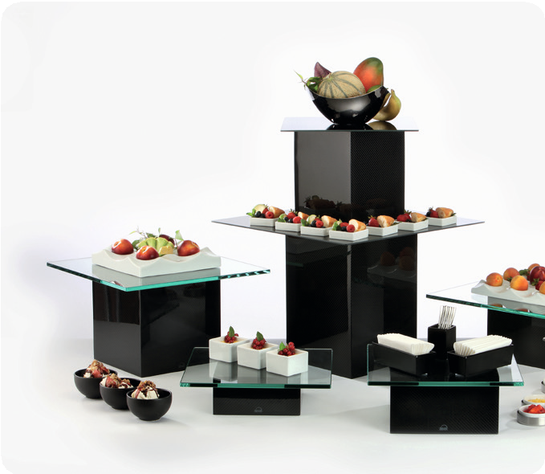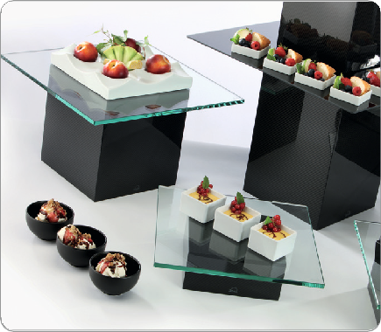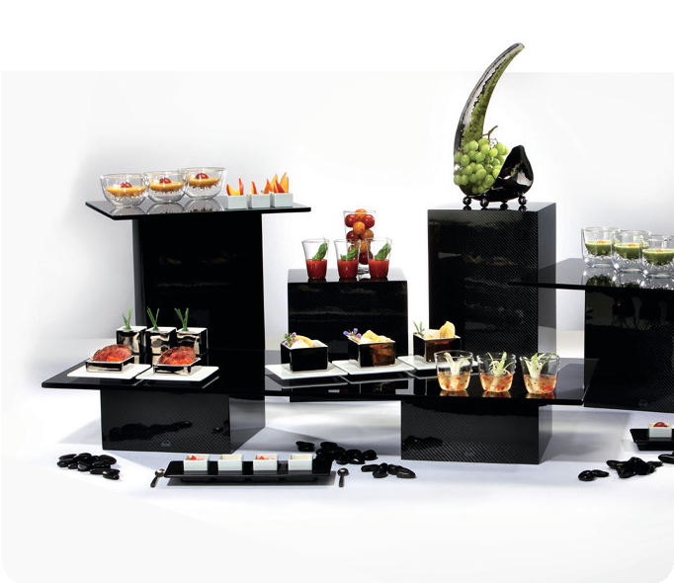„V12“ – Carbon am Buffet!

Die „V12“ Buffet- Displays von Zieher verbinden moderne und re- duzierte Formen mit dem edlen Material Carbon. Elegante Optik, gepaart mit geringem Gewicht bei höchster Stabilität - „V12“ bringt Hightech ans Buffet!

„V12“ ist mit vielen weiteren Zieher Systemen kombinierbar. Die Zieher typische Höheneinteilung von 8, 16 und 24cm (Grundfläche 20x20cm) ermöglicht das einfache Kombinieren mit bestehenden Systemen.

In Kombination mit dem umfangreichen Buffetplattensortiment von Zieher bietet „V12“ ein Höchstmaß an Flexibilität und beste Nutzung der Flächen am Buffet.

Carbon, ein in Kunstharz eingegossenes Kohlefasergewebe stammt ursprünglich aus rein technischen Anwendungen im Rennsport, in der Luft- und Raumfahrt, etc.

Neben den rein technischen Aspekten besticht Carbon jedoch auch durch seine außergewöhnliche und dreidimensionale Optik, welche den Werkstoff mehr und mehr in die Gestaltung von Produkten einfließen lässt.

WWW.ZIEHER.COM

03/2022
Zieher KG, Kulmbacher Straße 15, D - 95502 Himmelkron • Marketing: +49 9273 9273-68 • presse@zieher.com
Im Pressebereich unter www.zieher.com finden Sie alle Pressemitteilungen inkl. Bildmaterial als Download.

